**Pubblicata la graduatoria DEFINITIVA distrettuale del contributo alle famiglie per la frequenza dei centri estivi – Progetto per il contrasto alle povertà educative e la conciliazione vita-lavoro estate 2025**

 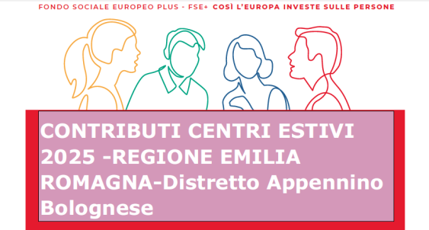

E’ pubblicata la graduatoria DEFINITIVA del distretto dei Comuni dell’Appennino Bolognese delle famiglie in possesso dei requisiti previsti dall’Avviso pubblico per l’assegnazione di contributi alle famiglie “Progetto per il contrasto alle povertà educative e la conciliazione vita-lavoro: sostegno alle famiglie per la frequenza di centri estivi anno 2025 – PR FSE+ Priorità 3 Inclusione Sociale – Obiettivo Specifico K” approvato con DGR 428/2025.

La graduatoria distrettuale è ordinata sulla base del valore ISEE relativo a prestazioni agevolate rivolte a minorenni in ordine crescente con priorità, in caso di valori ISEE uguali, al minore di età inferiore. Le domande dei bambini/e, ragazzi/e con disabilità certificata ai sensi della Legge 104/1992 sono prime parimerito in quanto non soggette al criterio ISEE.

Con i fondi regionali messi a disposizione del Distretto dell’Appennino Bolognese vengono soddisfatte tutte le domande AMMESSE a contributo.

I contributi verranno liquidati entro il 15 novembre 2025 dai Comuni di residenza.